Контрольная работа по предмету «Основы деревообработки»
за III четверть 7 класс

Фамилия И.
- Вписать названия инструментов для профильного строгания древесины.

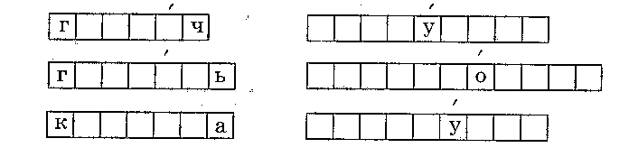

- Указать, какой это инструмент и для чего он используется.

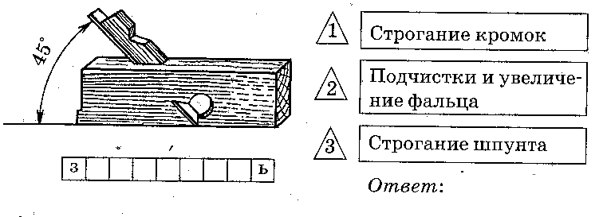

- Нарисуйте профиль кромки, выбираемой шпунтубелем, галтелью.

- Вписать название элементов стамески.

х |  |  |  |  |  |  |  | к
в |  |  |  |  | к

ш |  |  |  | а

п |  |  |  |  |  | ь

ф |  |  |  | а

л |  |  |  |  | е
5. Допишите.
Стамески подразделяются на
п |  |  |  |  |  | е
и
п |  |  |  |  |  |  |  |  |  | е
6. Покажите стрелкой.
сквозные гнёзда размечают
с одной стороны
с двух сторон
7. Покажите стрелкой углы заточки.
долото
стамеска
18 – 25 град. 25 – 35 град.

